Česká tradice :  Advent je doba očekávání a příprav na vánoční svátky /4 týdny před Štědrým dnem/. Je spojován s adventním věncem, kalendářem, trhy nebo časem, kdy se peče vánoční cukroví. 

Co je Advent?
Začíná čtvrtou nedělí před Štědrým večerem /letos 27.11./.
V průběhu adventního času mají svátek někteří svatí, například sv. Ondřej, sv. Lucie, sv. Mikoláš, sv. Barbora. Každá z nedělí má lidové označení /neděle železná, bronzová, stříbrná a zlatá/.
Datum první adventní neděle je pohyblivé. Poslední musí vždy připadnout na neděli před dvacátým pátým prosincem.

Historie Adventu
Jedná se o slovo, které pochází z latinského adventu, což v překladu znamená příchod. Už od jedenáctého století je doba adventní dobou očekávání příchodu Spasitele a časem příprav na vánoční svátky, lidé se místo jídla věnovali rozjímání a půstu.

Adventní věnec
V dnešní době je věnec symbolem dekorací v období Vánoc. Nejdůležitější jsou čtyři svíčky. Každou neděli se jedna zapaluje, a tím se odpočítává doba do vánoc.


Tradiční fialový věnec s bílou středovou svící, která symbolizuje čistotu Ježíše Krista.

Důležité svátky v období adventu

4. prosince sv. Barbora
V předvečer chodívaly ženy a dívky zahalené v bílém se závojem nebo rouškou přes obličej. Nadělovaly hodným dětem sladkosti a vyplácely zlobivé děti metlou.
Barborky se také říká třešňovým větvičkám, které se v českých zemích řežou 4. prosince a nechají se v teple do Vánoc vykvést.
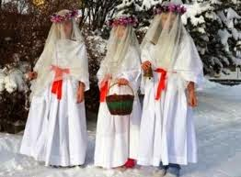

6. prosince sv. Mikuláš
Pro většinu Evropanů je právě tento den začátkem vánočního období. Dříve se konaly mikulášské průvody s maskami. Dnes už zůstal jen Mikuláš, Čert a andělé /obchůzky 512./. Děti, které byly hodné, dostávají dobroty a pro ty zlé jsou připravené brambory a uhlí. Tato trojice obchází domy v předvečer tohoto svátku.

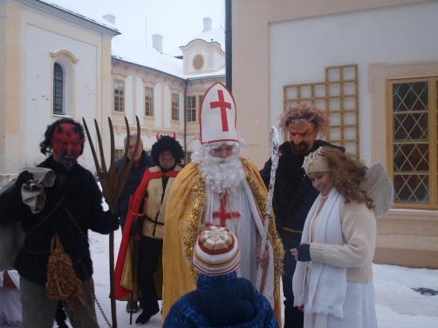
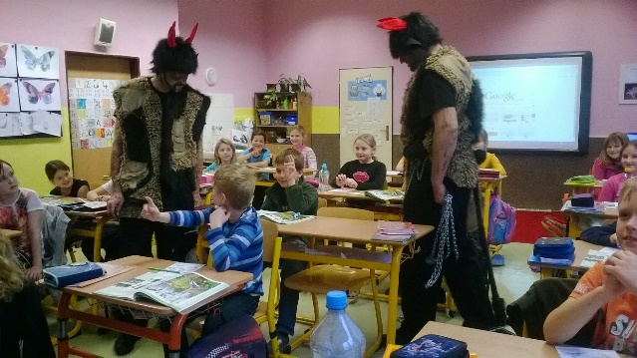
čerti v české třídě

13. prosince sv. Lucie
Svátek patří ženám a dívkám. Tento den se nesměl příst len ani prát. Lucie je symbolem čistoty /den pro vánoční úklid/.
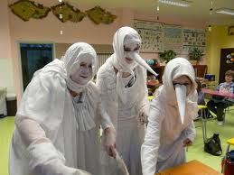
Lucie v české třídě

